Missão Prática | Nível 3 | Mundo 1

Foram desenvolvidas 5 microatividades dispostas nos seguintes prints(foram feitos prints a cada operação de execução):

Microatividade 1

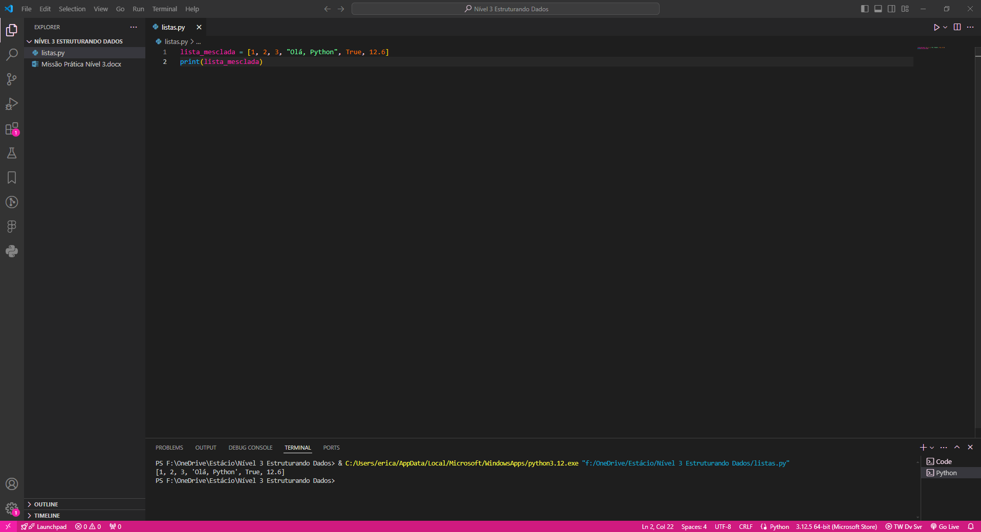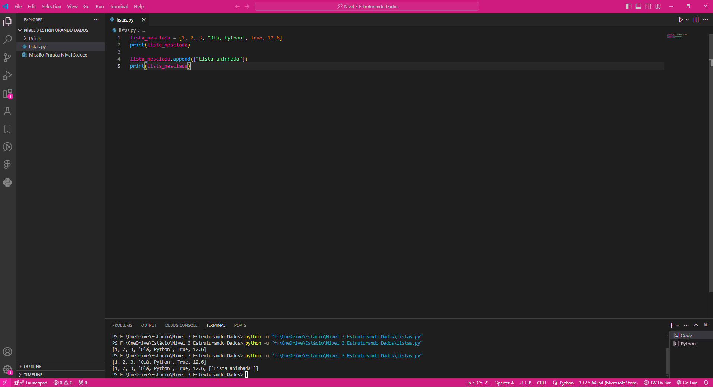

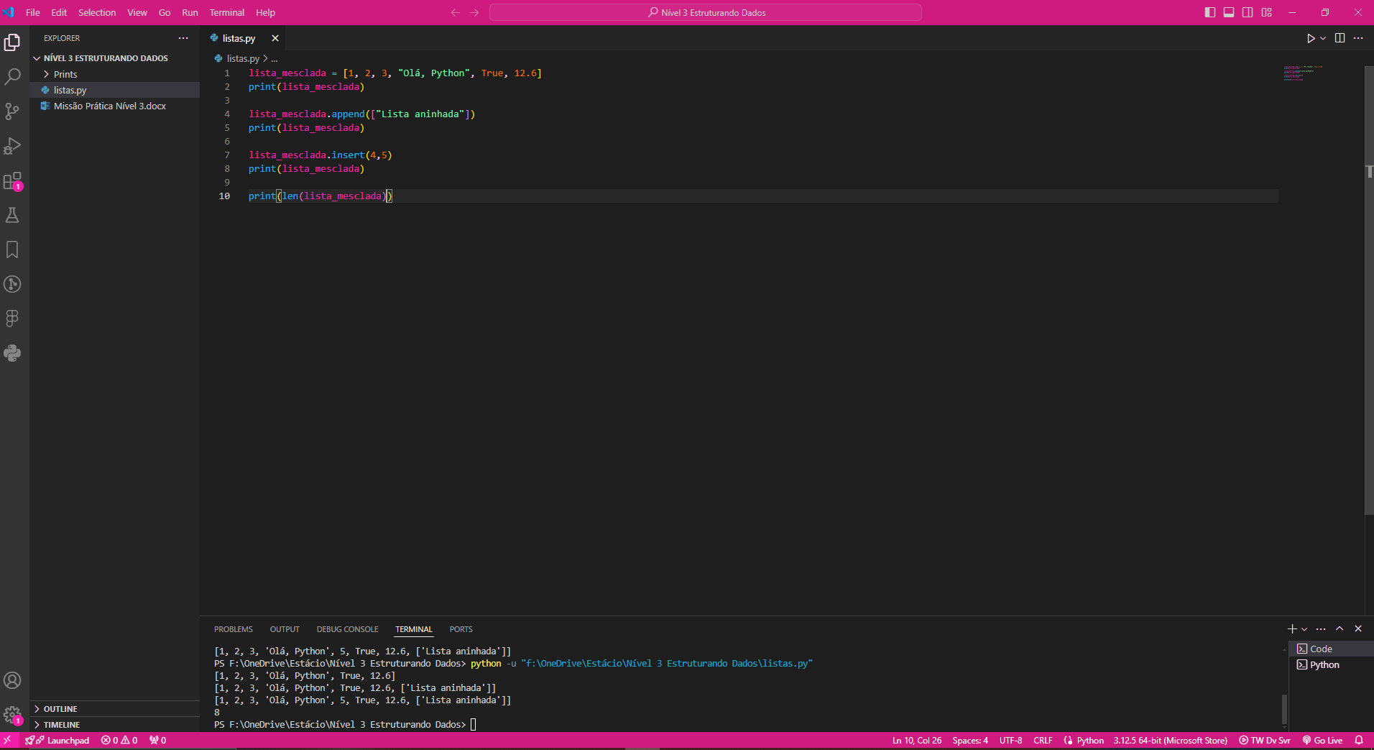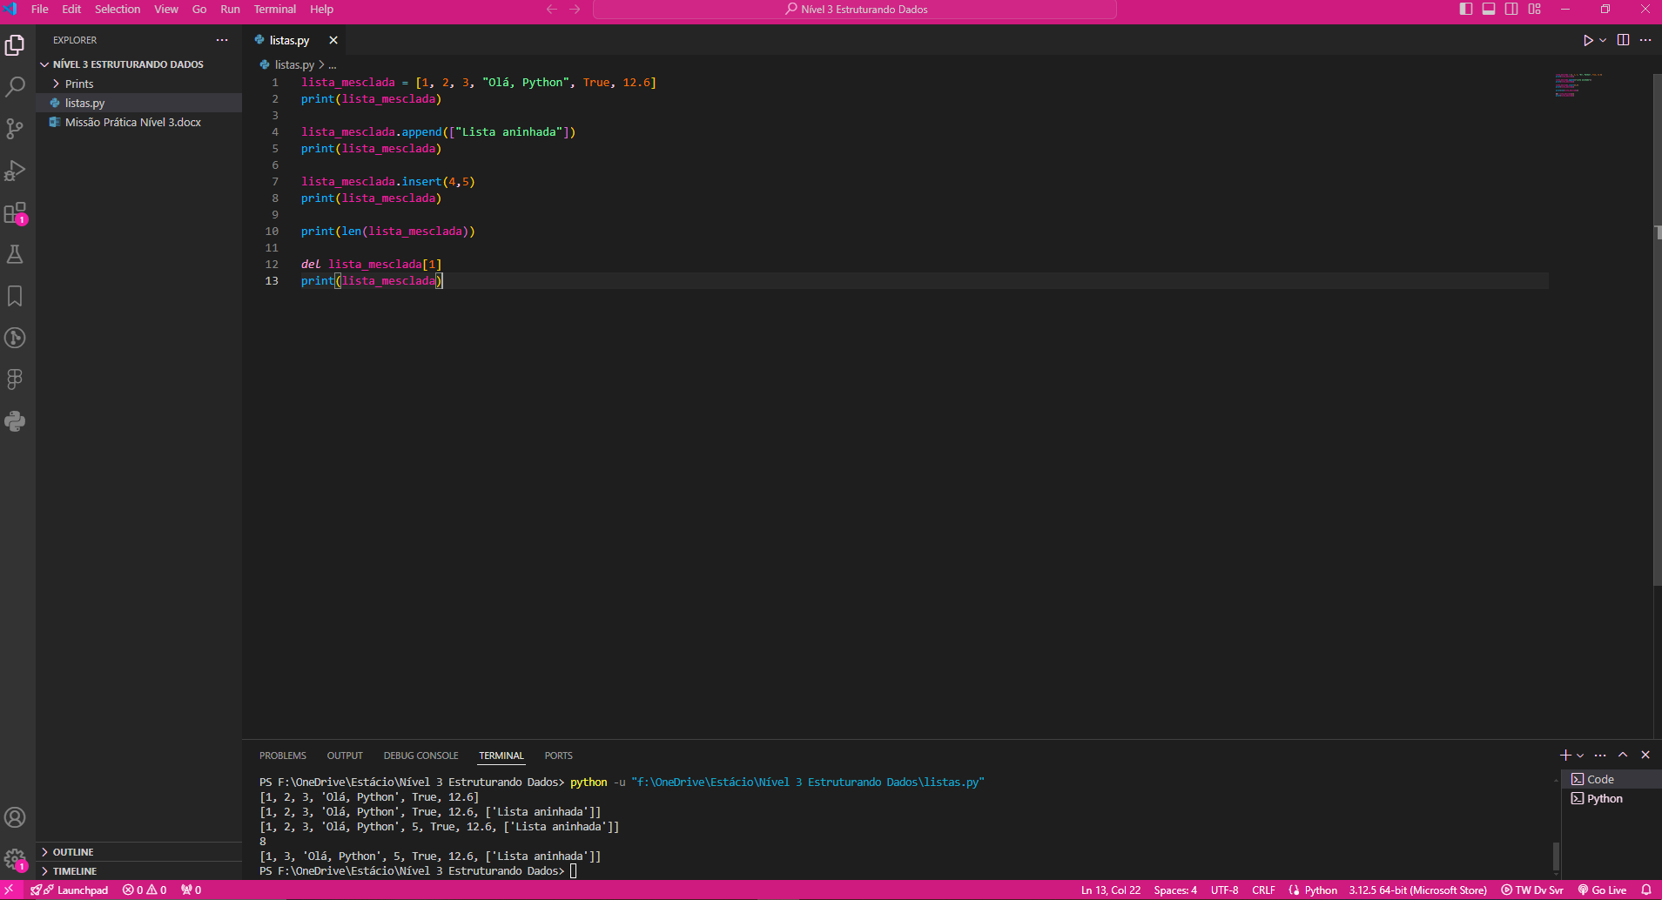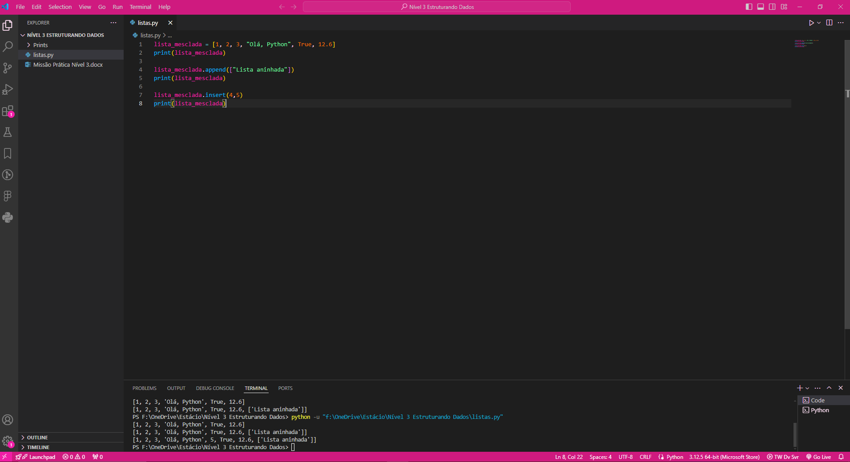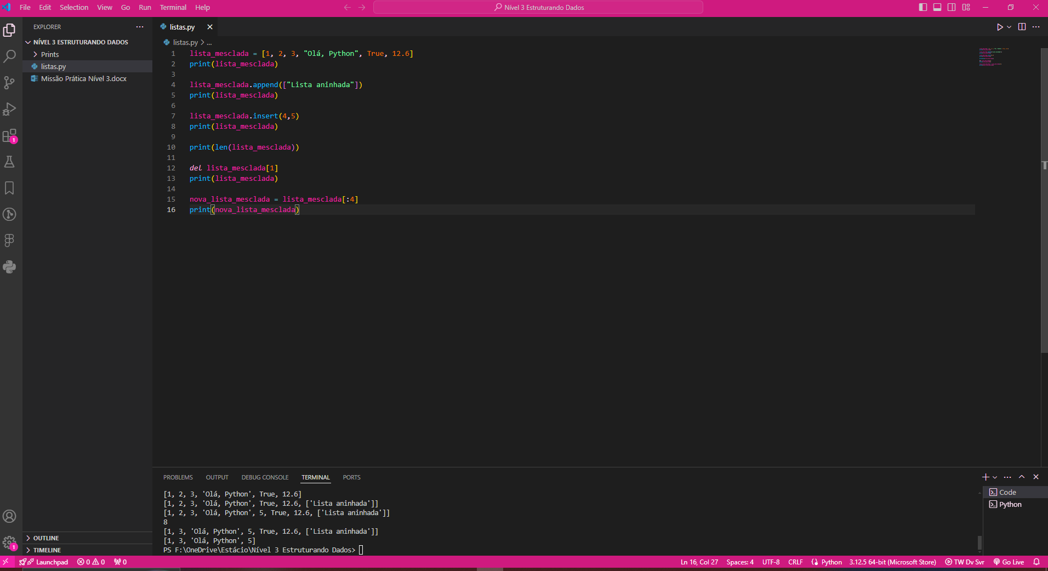

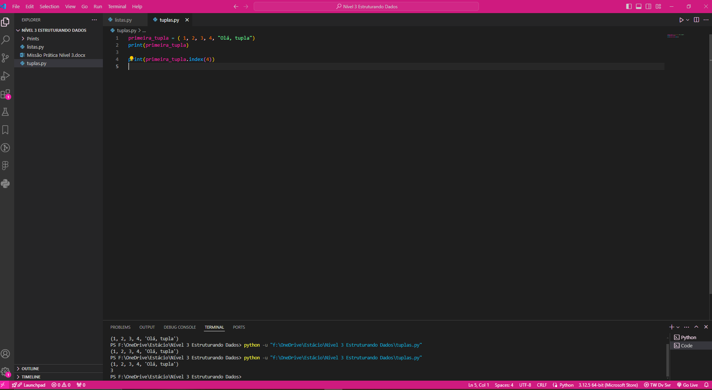

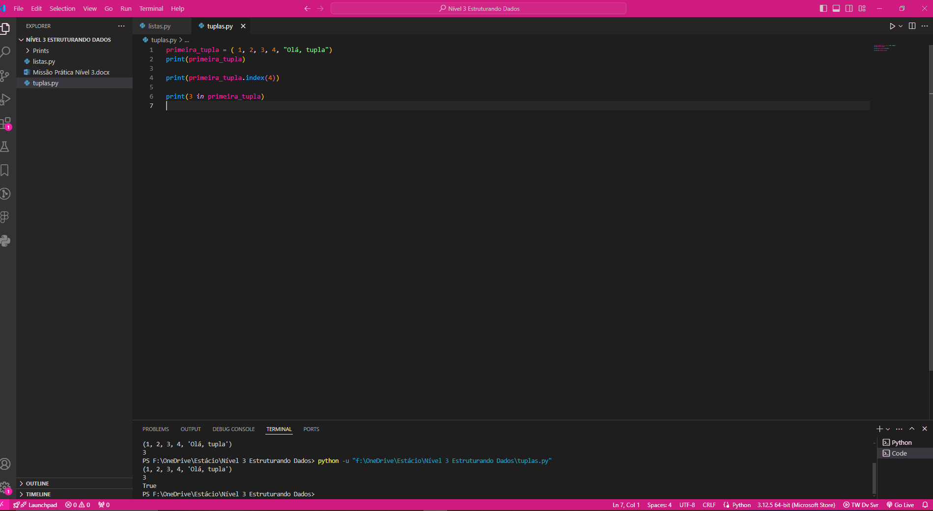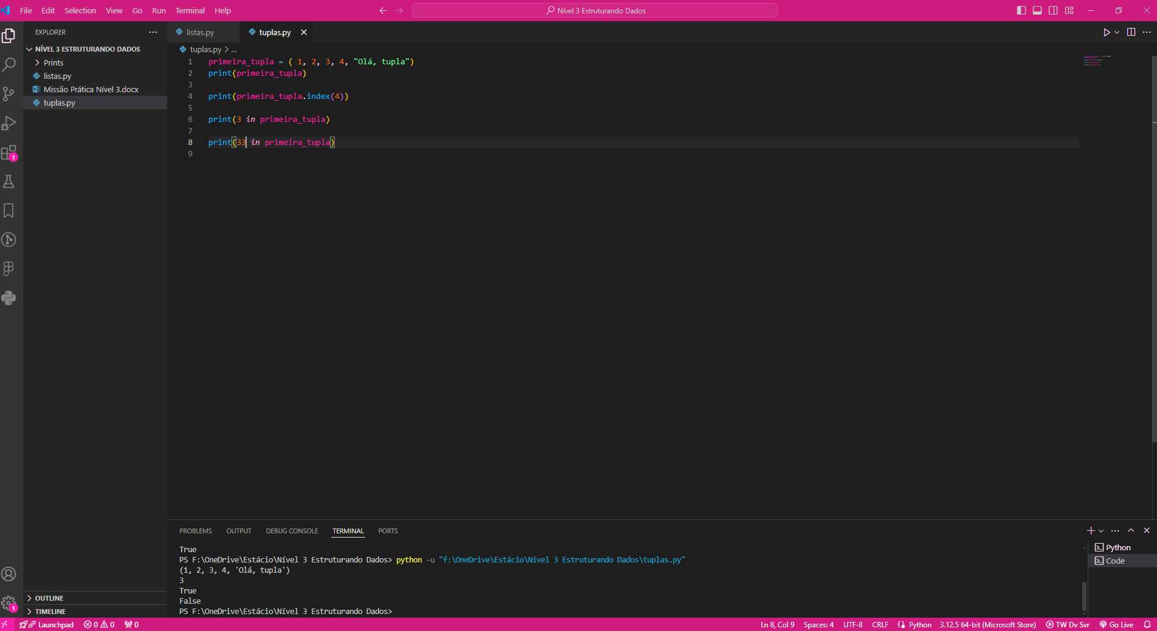

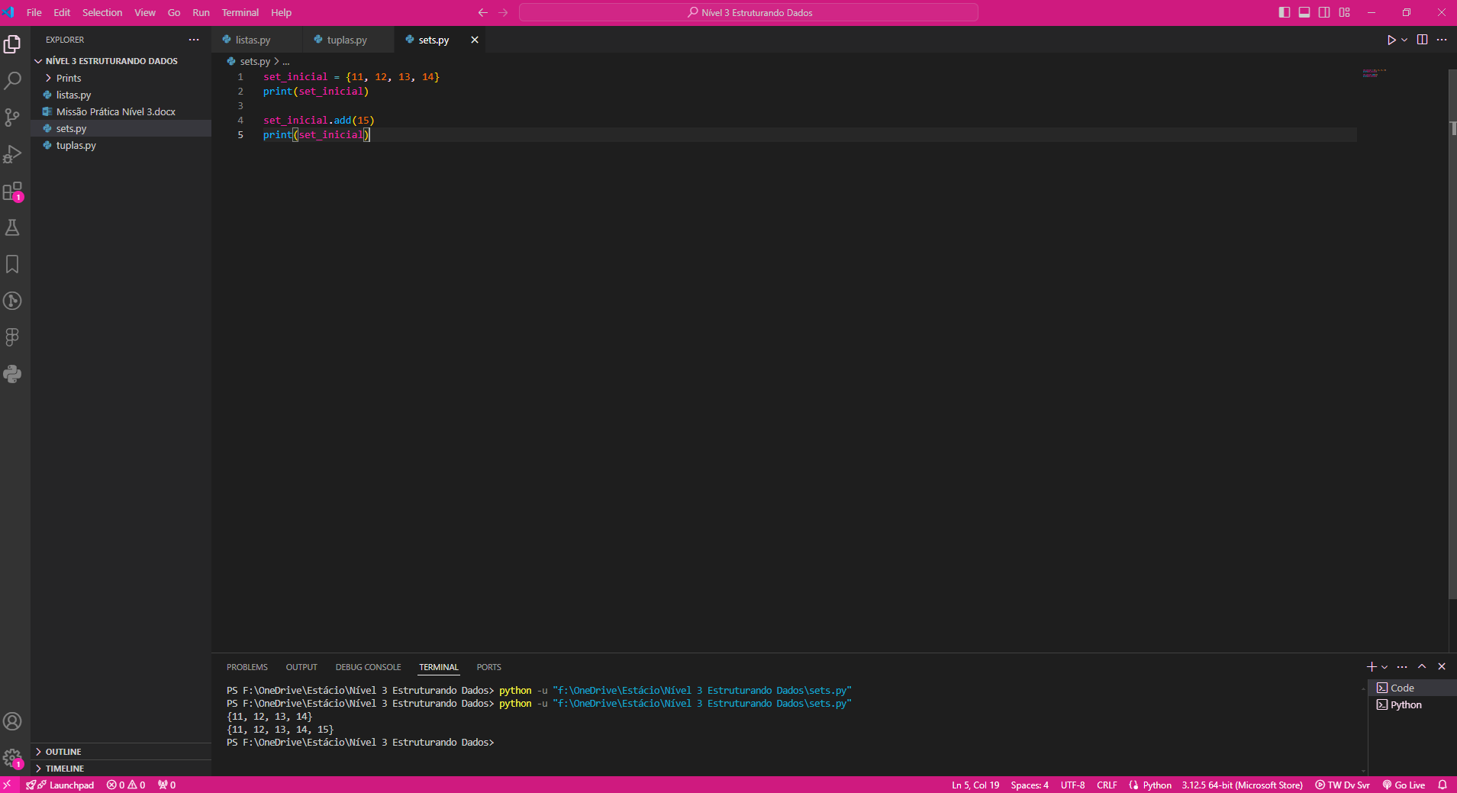

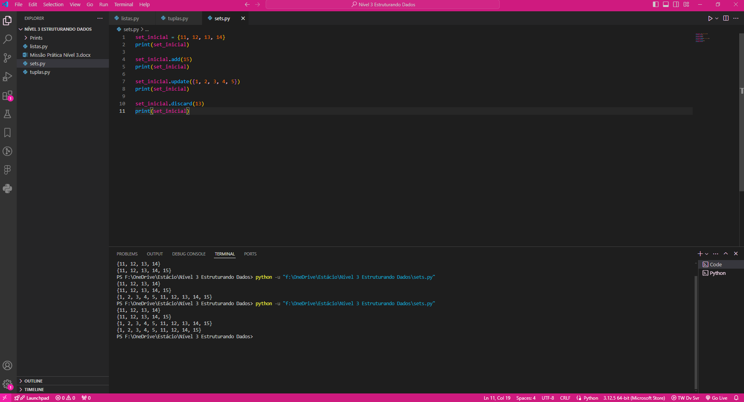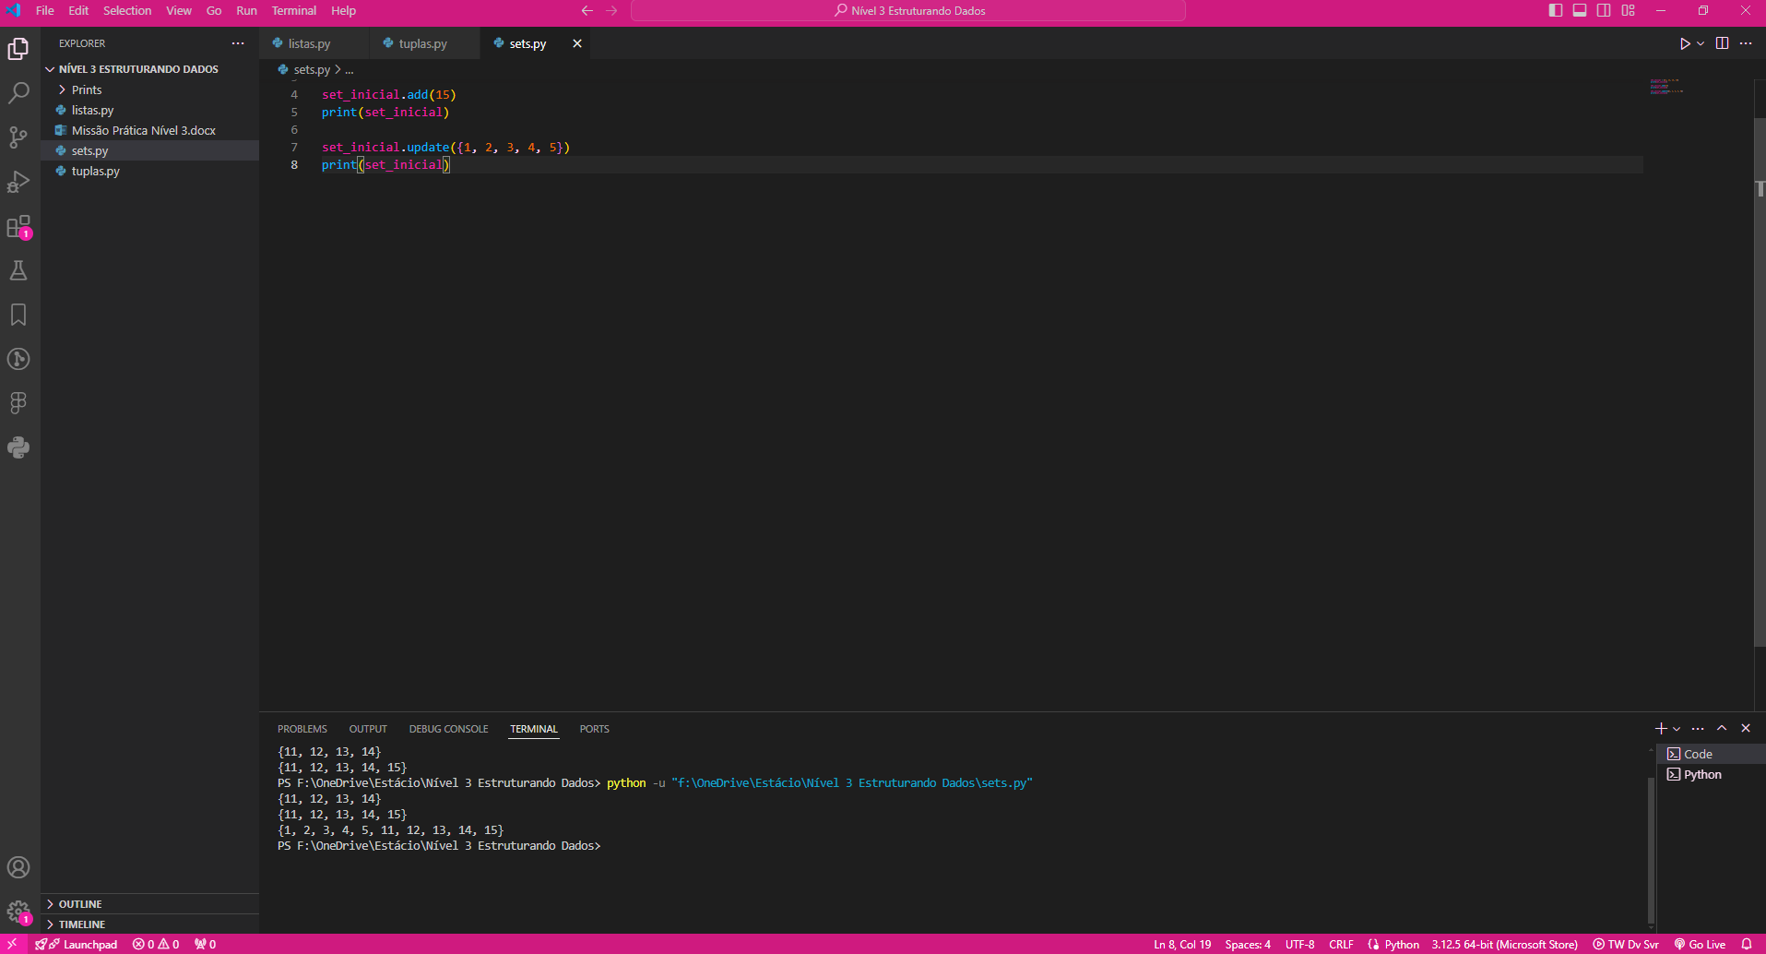

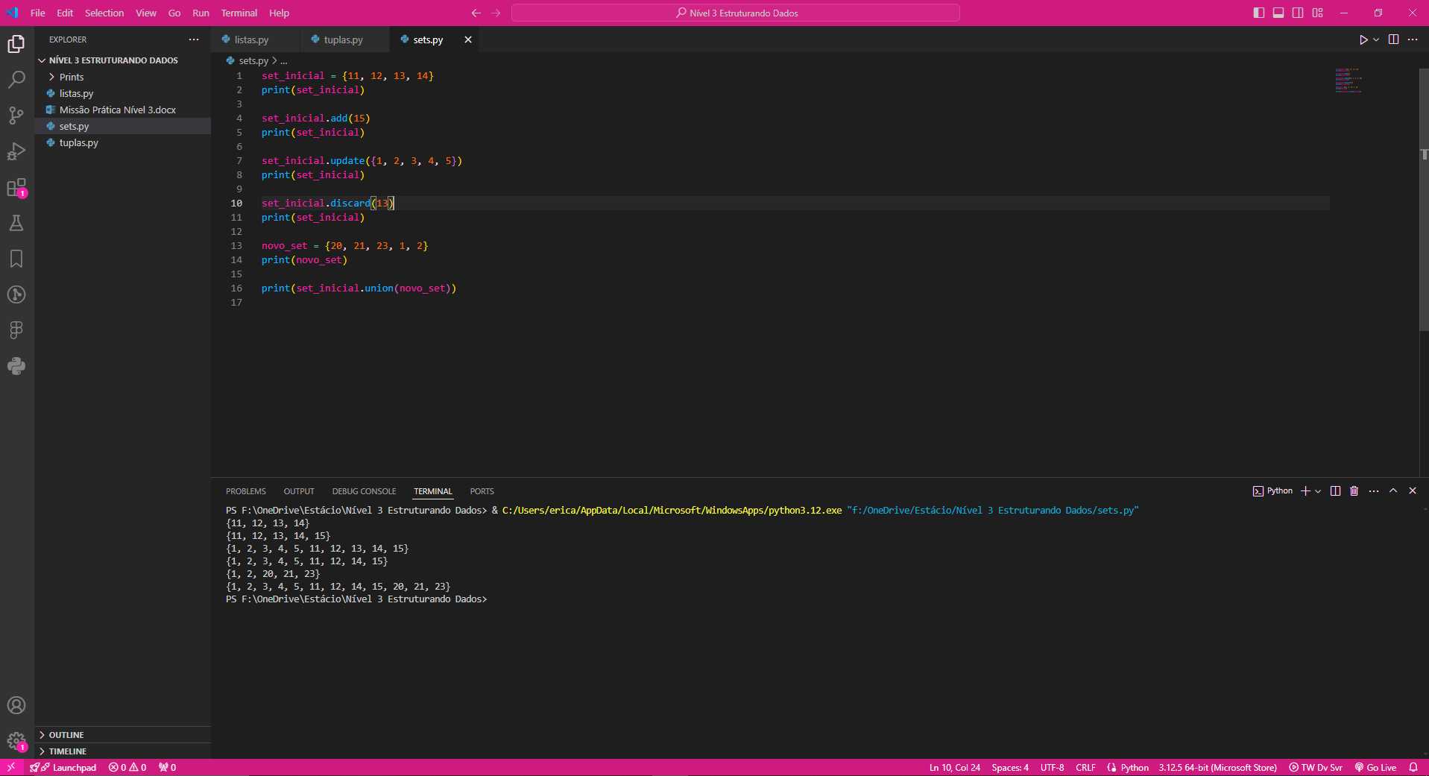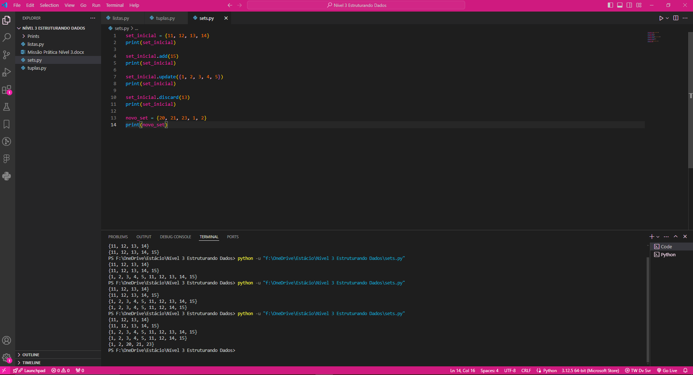

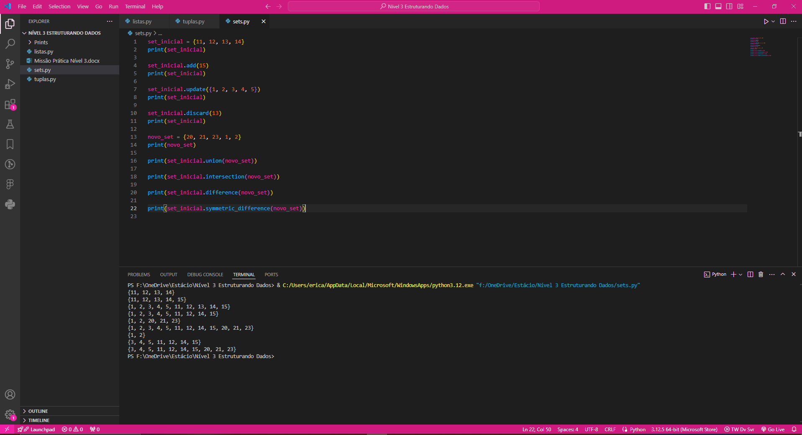

Microatividade 4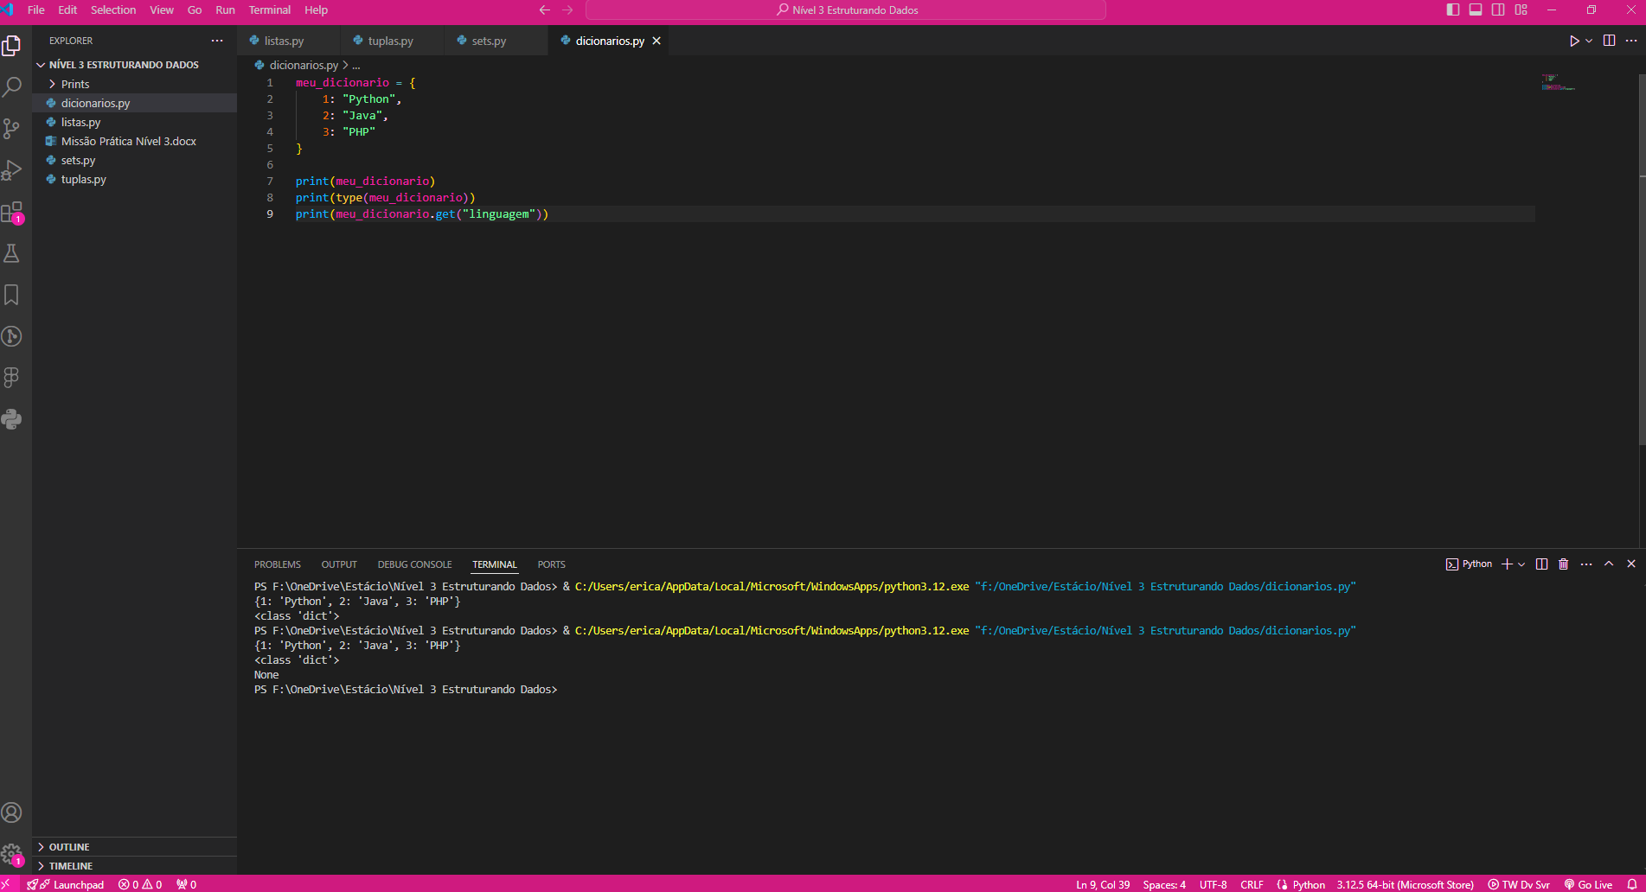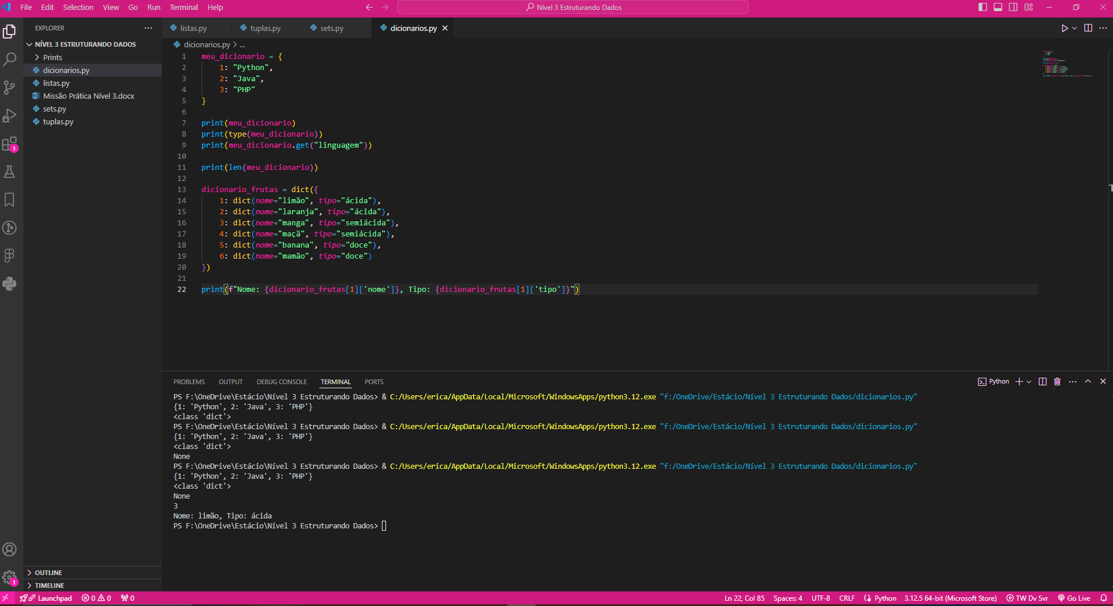

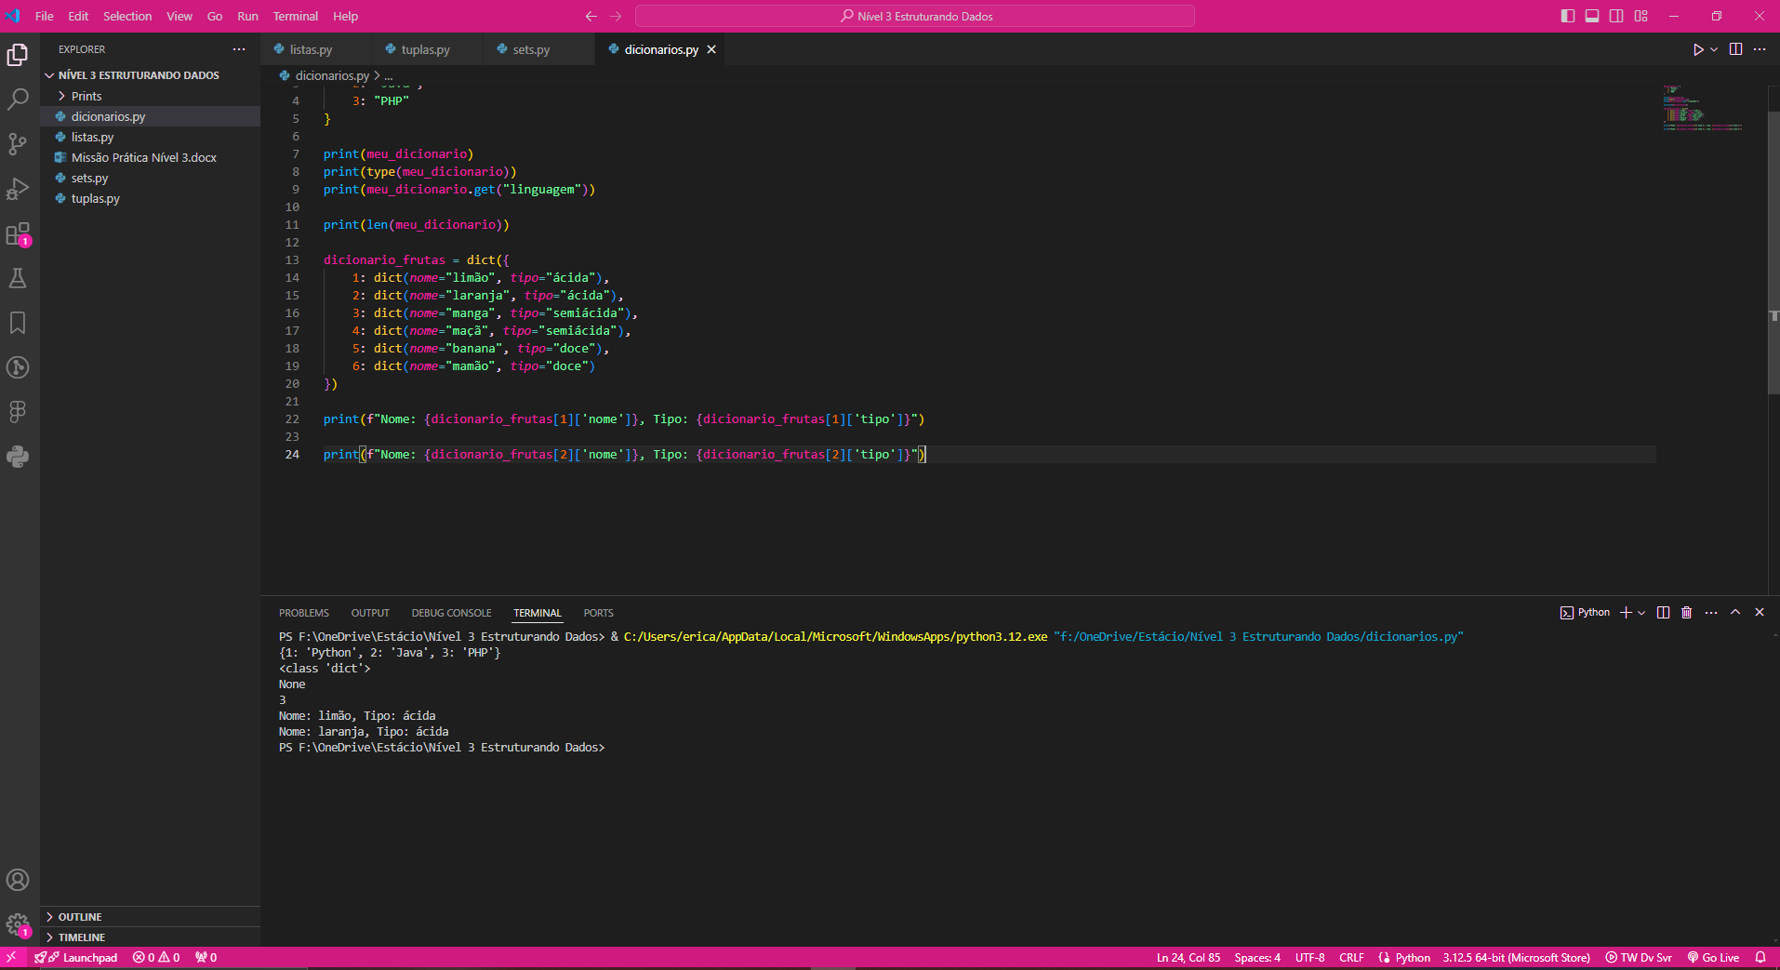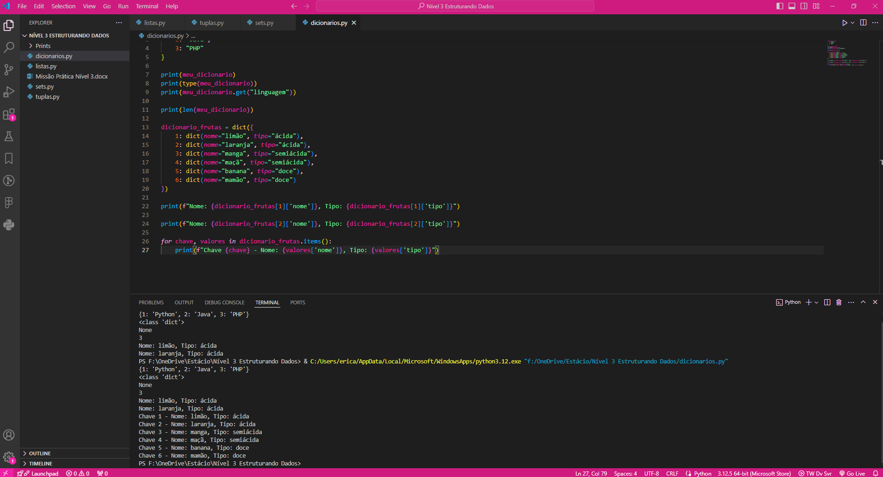

Microatividade 5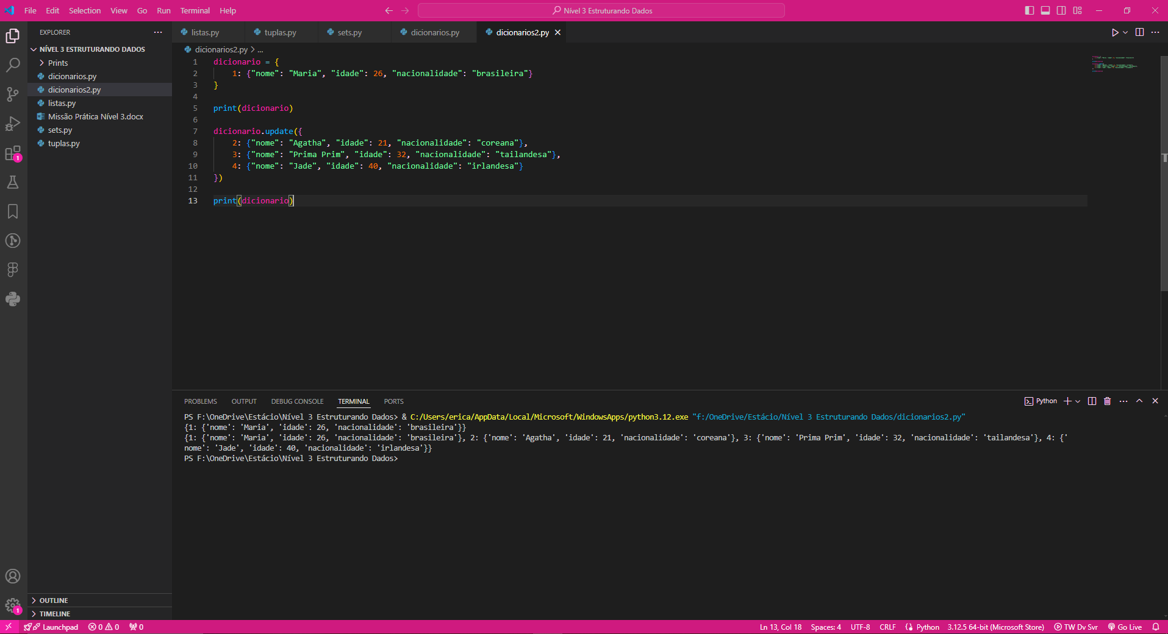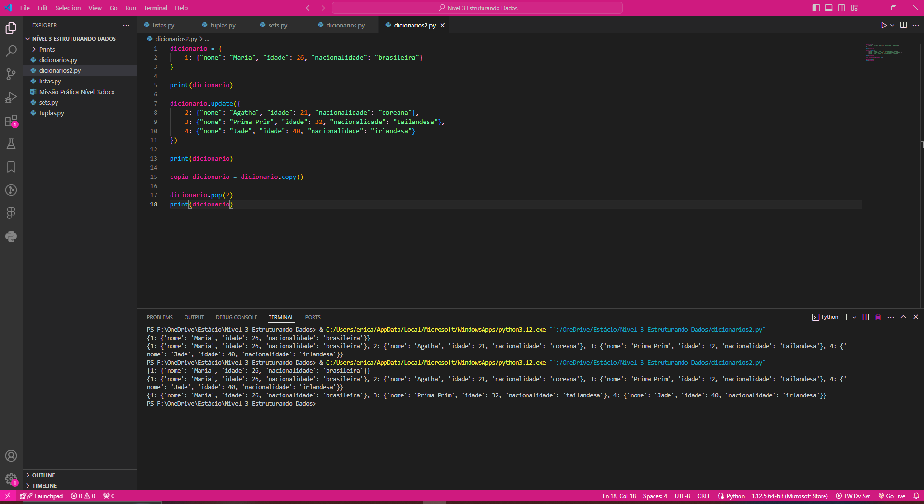

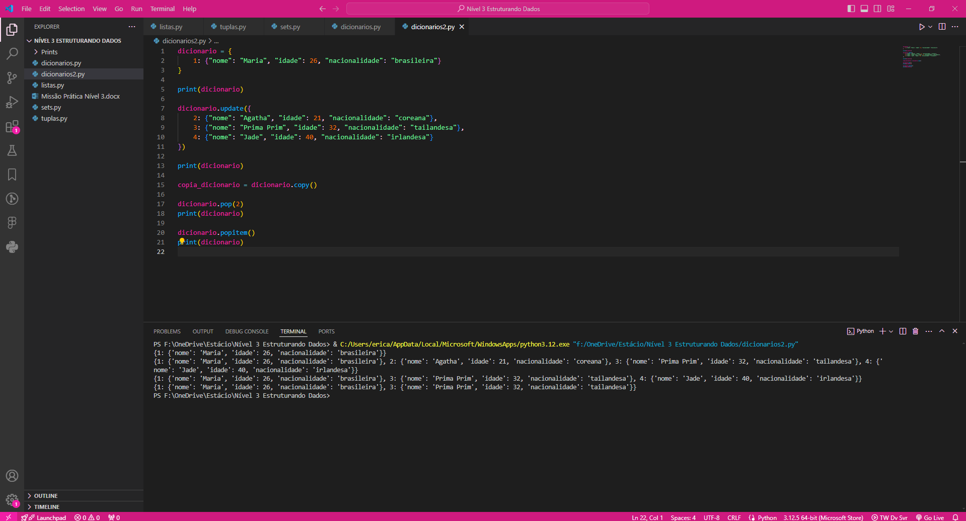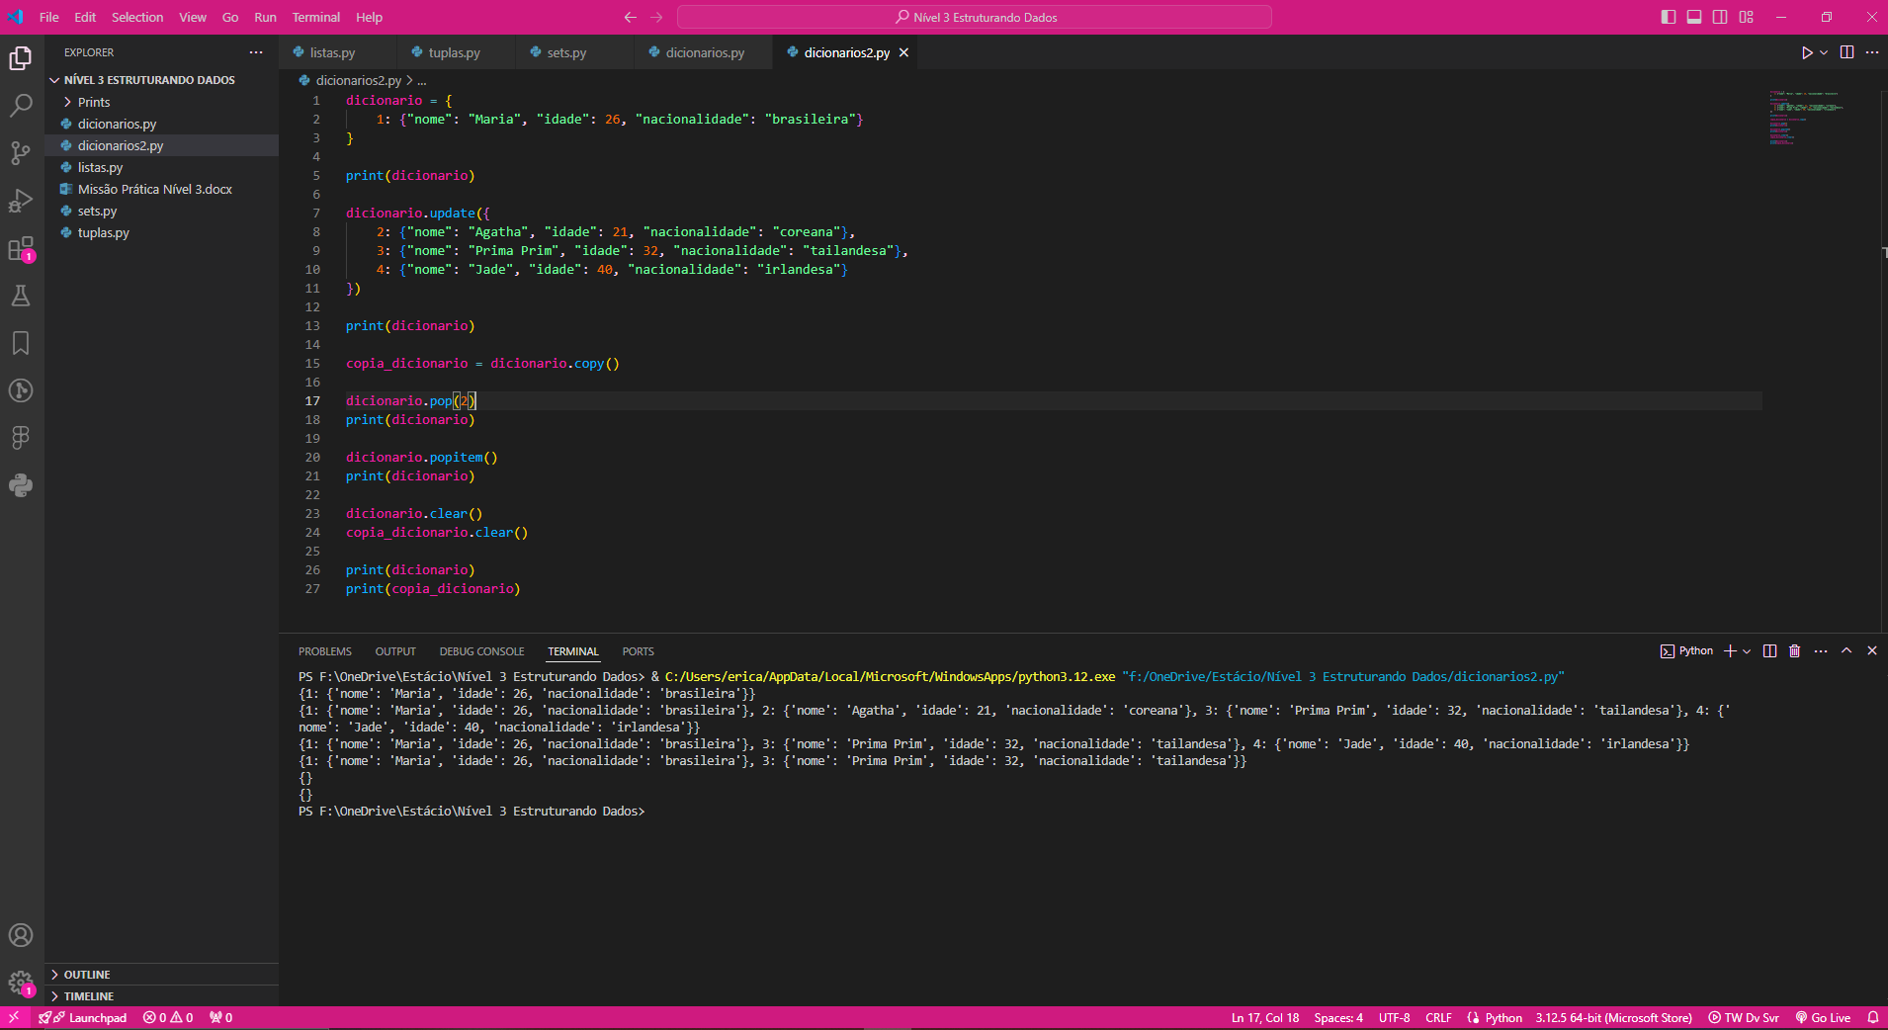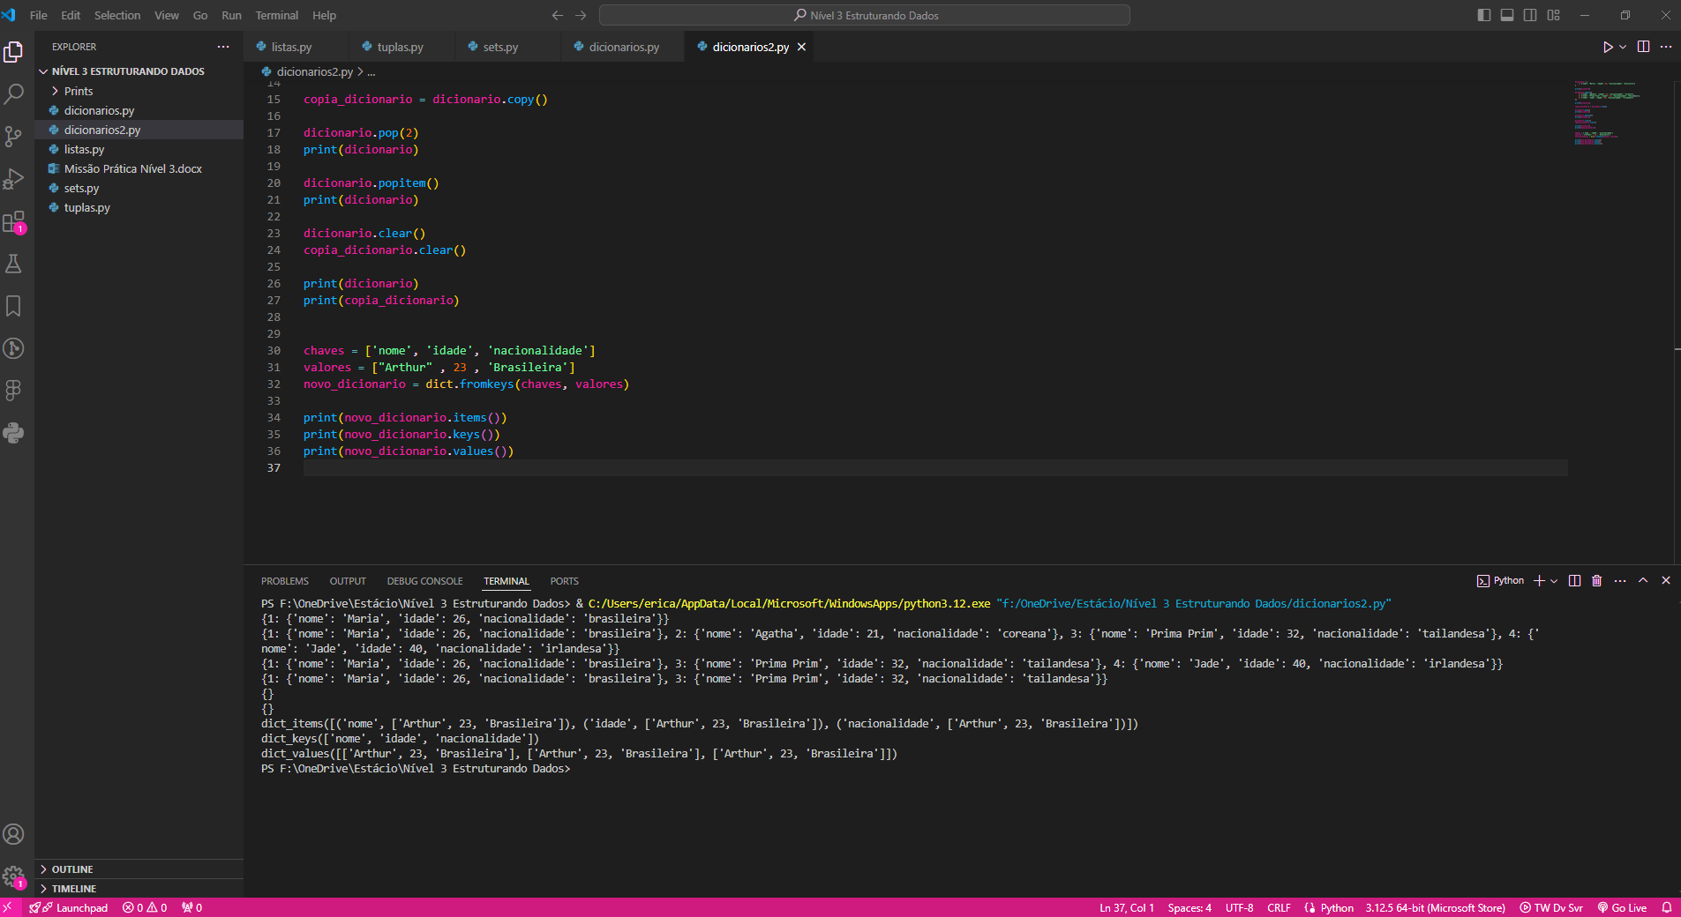

Missão Prática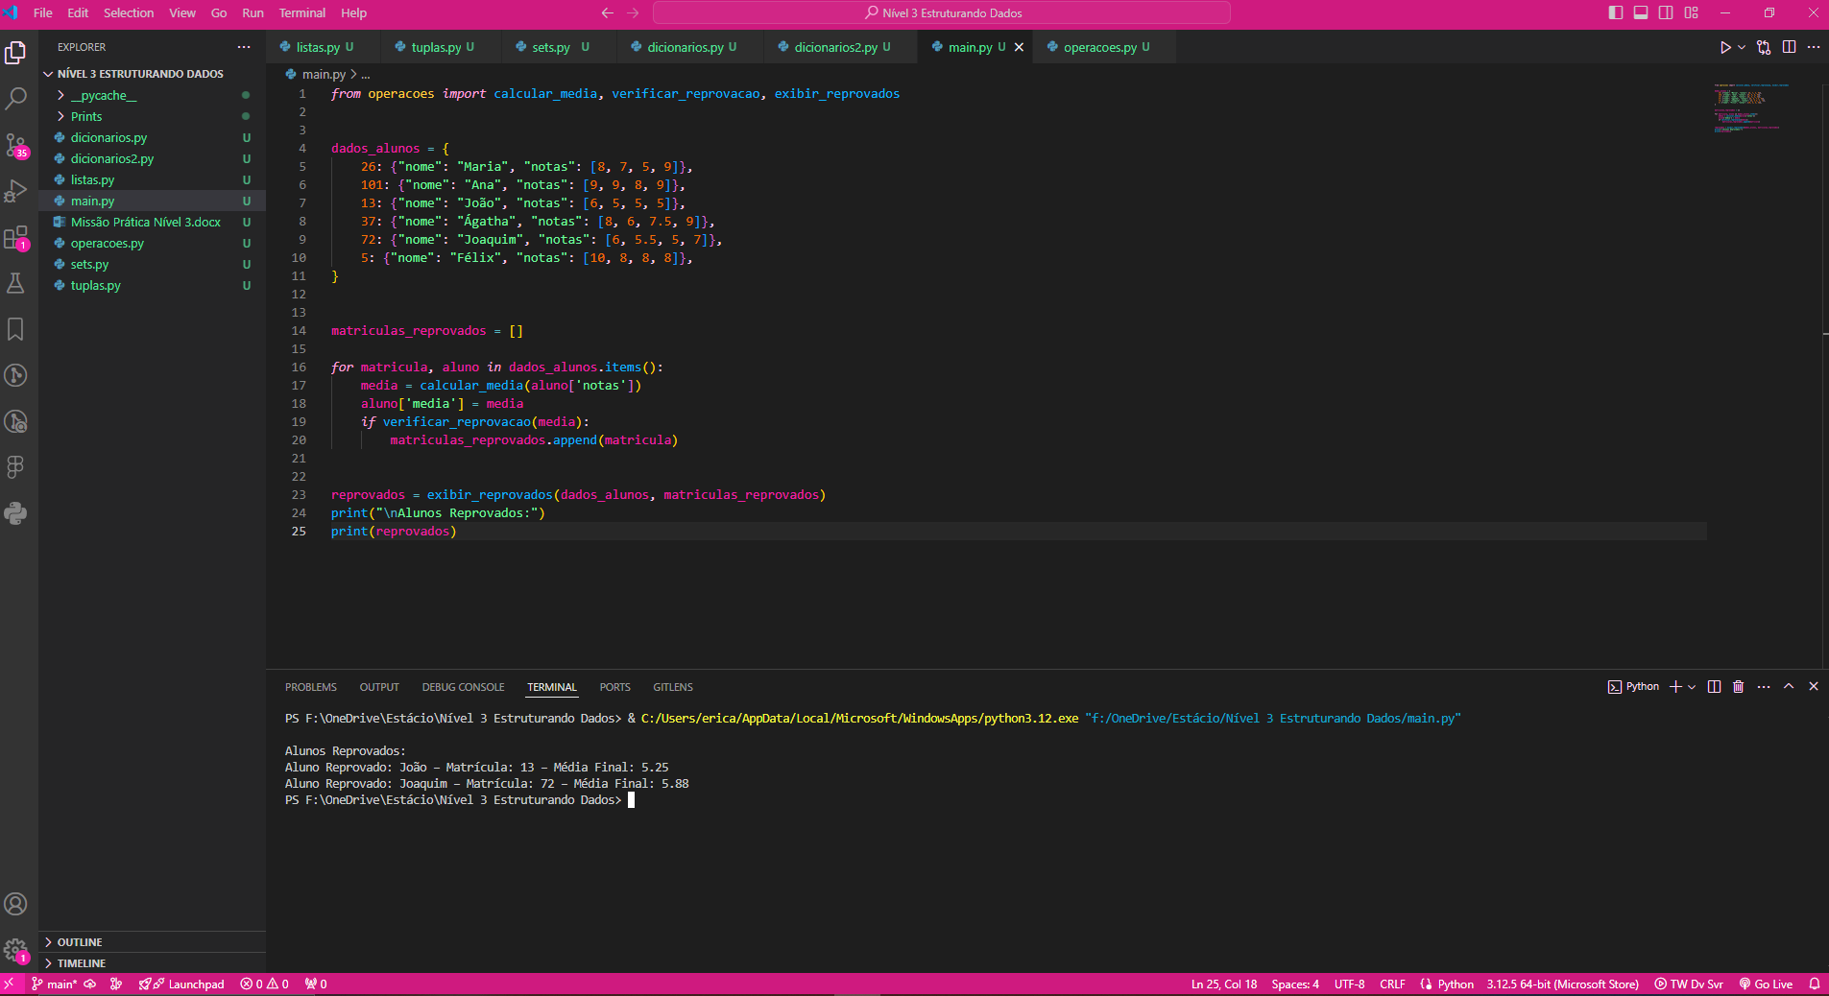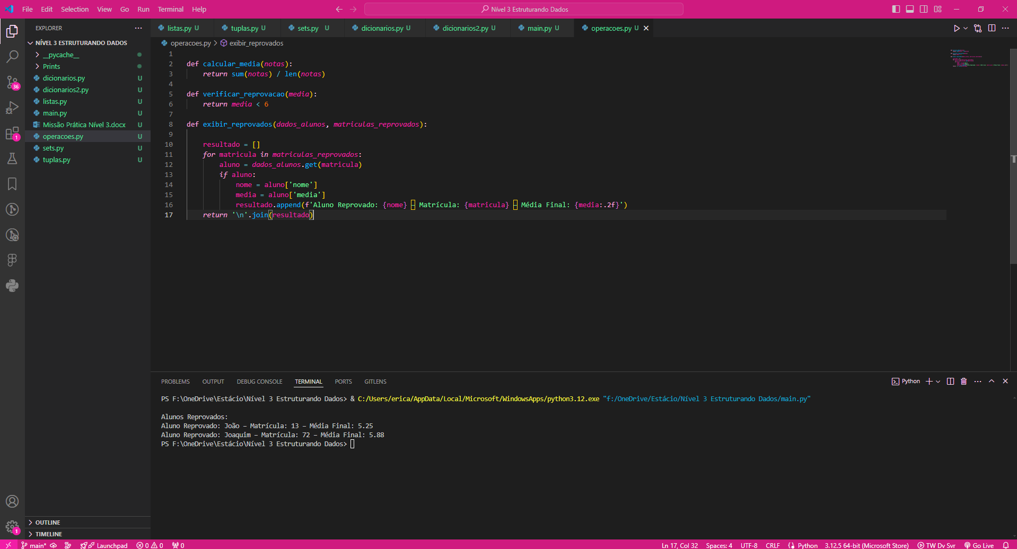

Na IDE Vs code, foram desenvolvidas 5 microatividades mediante as instruções passadas. Foram abordados estruturas de dados em Python, tais como lista, tuplas, sets, dicionários e manipulação desses elementos através de seus métodos. O desenvolvimento da microatividade foi de suma importância para o módulo, visto que foi possível ver na prática como acontece a manipulação de dados, bem como entender os métodos utilizados para cada questão.

A missão prática foi desenvolvida com os entendimentos das microatividades anteriores, uma vez que foi preciso aplicar o conhecimento adquirido através delas.

Os arquivos relacionados à missão prática, bem como os prints das microatividades, estão disponíveis na pasta do Github.